01157127 洪宗邑
數值分析 Hw3 Gaussian Quadrature
- Function integration：
- 積分方法；
將domain拆成n x n的區塊，並使用N個Gaussian points來估算積分值，而因為是二維的面積，前面jacobian的determinant沿著x/y軸各乘一次，所以會變成。
- 實驗結果
本實驗採用的Gaussian points最多到7個，並取到小數點後15位，其值宣告如下：
// 0, A_i(w_i)
double A2[3] = {1.0, 1.0};
double A3[4] = {0.8888888888888888, 0.5555555555555556, 0.5555555555555556};
double A4[5] = {0.652145154862546, 0.652145154862546, 0.347854845137453, 0.347854845137453};
double A5[6] = {0.568888888888888, 0.478628670499366, 0.478628670499366, 0.236926885056189, 0.236926885056189};
double A6[7] = {0.360761573048138, 0.360761573048138, 0.467913934572691, 0.467913934572691, 0.171324492379170, 0.171324492379170};
double A7[8] = { 0.417959183673469, 0.381830050505118, 0.381830050505118, 0.279705391489276, 0.279705391489276, 0.129484966168869, 0.129484966168869};
// x, x_i
double x2[3] = {-0.577350269189625, 0.577350269189625};
double x3[4] = {0.000000000000000, -0.774596669241483, 0.774596669241483};
double x4[5] = {-0.339981043584856, 0.339981043584856, -0.861136311594052, 0.861136311594052};
double x5[6] = {0.000000000000000, -0.538469310105683, 0.538469310105683, -0.906179845938664, 0.906179845938664};
double x6[7] = {0.661209386466264, -0.661209386466264, -0.238619186083196, 0.238619186083196, -0.932469514203152, 0.932469514203152};
double x7[8] = {0.000000000000000, 0.405845151377397, -0.405845151377397, -0.741531185599394, 0.741531185599394, -0.949107912342758, 0.949107912342758};
除了老師要求範圍，也對區塊數量做$h-refinement$，和對取樣點做$p-refinement$，其結果附於檔案中，而其值非常接近正解，兩者的誤差如下：
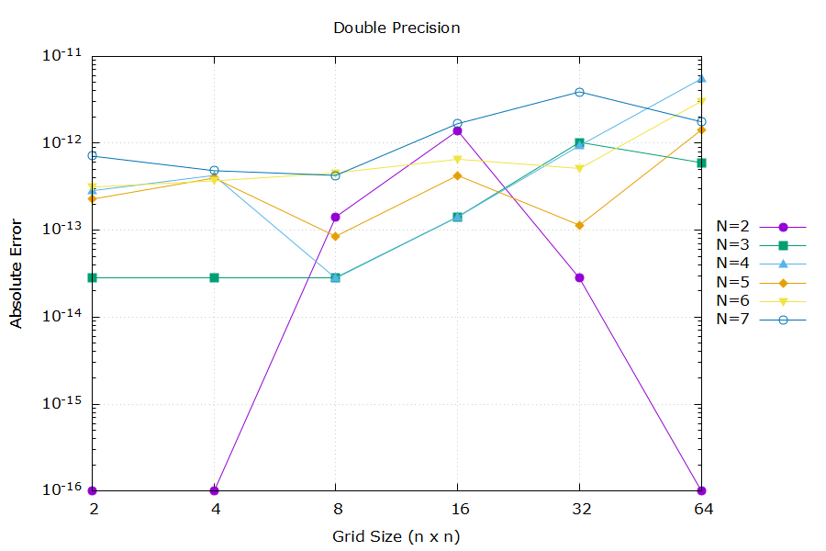
圖1：absolute error
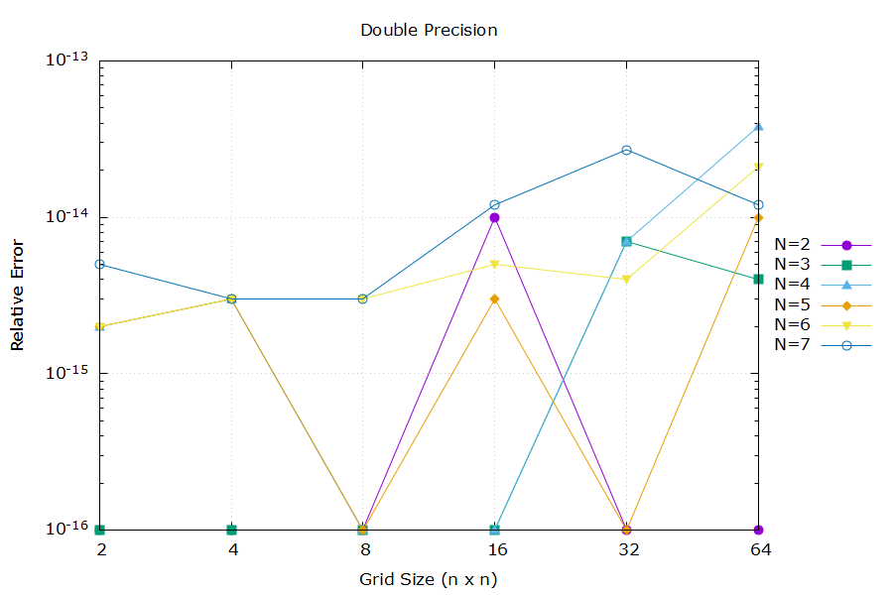
圖2：relative error
由上圖可以看出誤差其實非常小，小於的數其實也表示不出來，可以直接視為0了。那觀察後發現計算relative error後值變得更小，更多數值變成0，雙精度浮點數已經無法正常表示，因此接下來的實驗都以absolute error做分析。
那這兩張圖比較後稍微有誤差隨著取樣點增加而變大的趨勢，但整體來講看起來似乎沒什麼規律。後來我想到可以把區塊的成長幅度固定為2來方便觀察，如下圖所示：
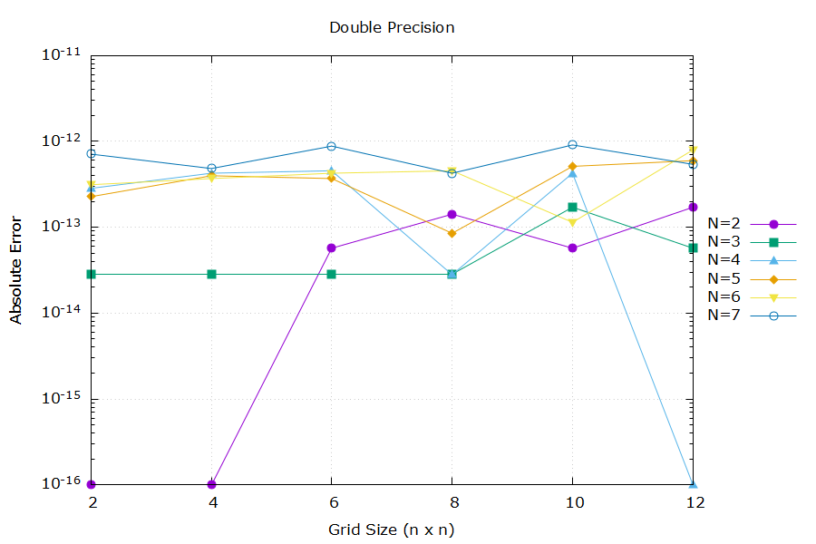
圖3：區塊固定間隔為2，範圍2~12
區塊變多好像後半部開始有規律，再增加區塊數如下圖所示：
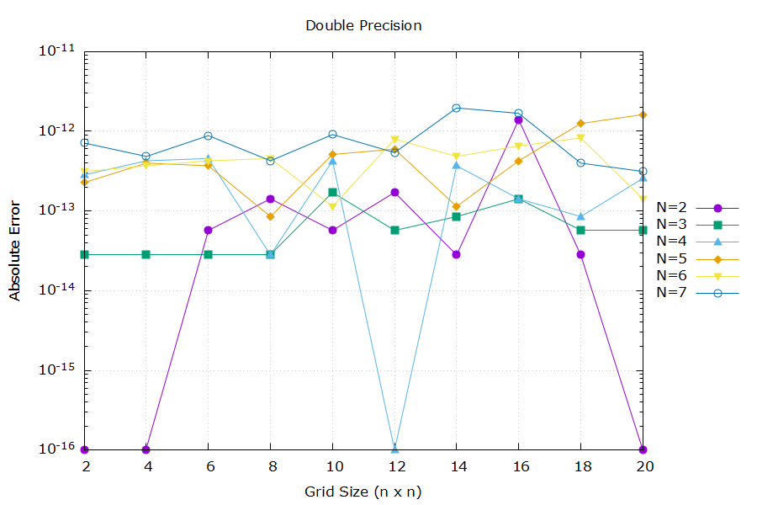
圖4：區塊固定間隔為2，範圍2~20
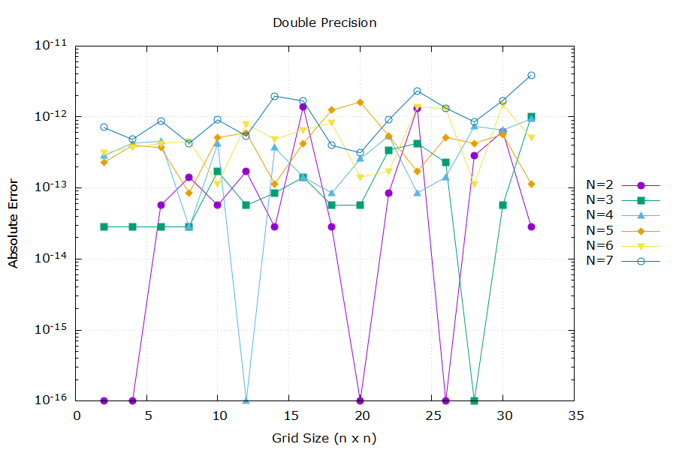
圖5：區塊固定間隔為2，範圍2~30
將範圍增加後發現誤差隨著區塊會有上下起伏應該是由函數中sin(x)跟cos(x)所導致的Round-off error形成，因為sin(x)跟cos(x)，所形成的值域散布情況都是有上下起伏的波，若單獨看sin(x)跟cos(x)，其一個完整的波做積分後應為0，然而分區塊後不同塊分到波的不同部分最後和起來會產生Round-off error，因此誤差變成像波一樣上下起伏的跡象。
總統來說，區塊數量的誤差看起來是像波一樣不斷起伏，而取樣點就平均而言，則稍微能看出越多點誤差越大，因此硬要說的話，我認為$p-refinement$最後對誤差影響會比較大。
函數分布如下圖所示：
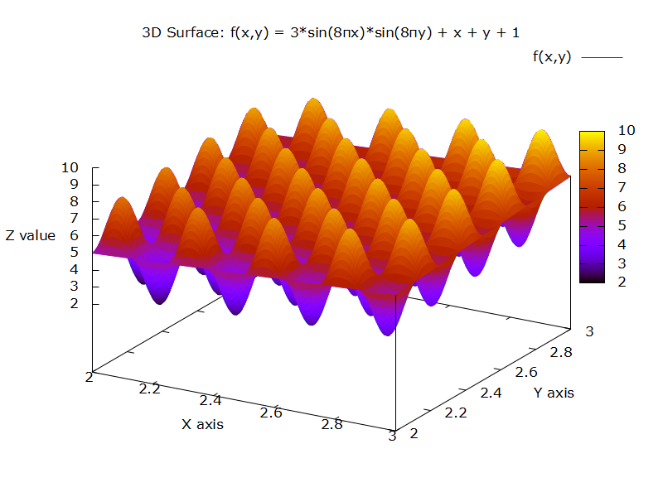
圖6：函數部分視覺化圖形
這邊可以看到光是範圍從2到3就已經有相當多的波形產生，而完整範圍如下圖所示：
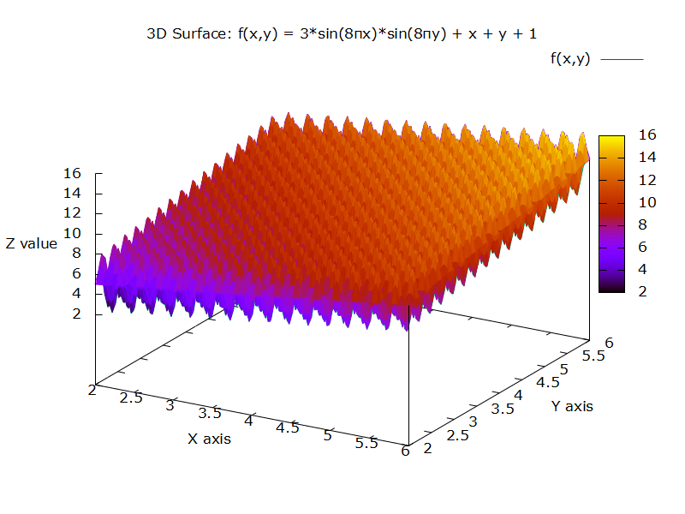
圖7：函數完整視覺化圖形
- 單精度浮點數
另外我也試做了float的結果，如下圖所示：
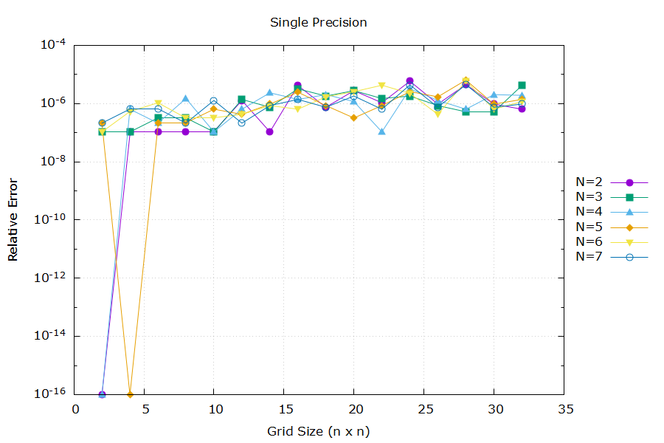
圖8：absolute error
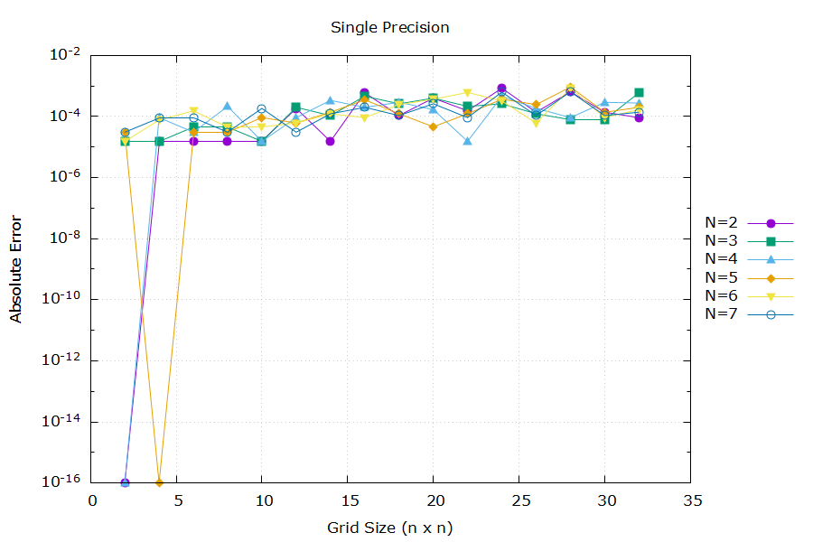
圖9：relative error
結果顯示float因為在小數點後能表達的位數較少，產生的誤差也比較明顯，看的出來在區塊數量少的情況誤差最小，這也說明了增加區塊數量本身可能沒有意義，反而容易增加誤差。
- 遇到困難&心得
本次實作有很多重複的地方，一開始都硬幹，一個一個列出，但後來繼續增加測試條件時發現還是太麻煩了才決定重新整理程式碼，用迴圈整理重複的段落，簡化許多程式長度。
在看到結果的時候發現答案都差不多，很懷疑自己是不是程式沒寫好，後來嘗試其他函數和檢查小數點後到15位才大概確認自己是正確的，只是這個函數結果太剛好了。

